班级动态(2.18)
一、来园基本情况
来园人数：应到30人，实到29人,1人事假。
儿童（男孩） | 来园情绪 | 自主放物品 | 自主早点 | 儿童（女孩） | 来园情绪 | 自主放物品 | 自主早点
王秋逸 | √ | √ | √ | 肖妙青 | √ | √ | √
纪苏晨 | √ | √ | √ | 嵇羽晞 | √ | √ | √
赵夏冉 | 请假 | 请假 | 请假 | 管亦星 | √ | √ | √
白新奇 | √ | √ | √ | 陈怡何 | √ | √ | √
丁载誉 | √ | √ | √ | 陈艺茹 | √ | √ | √
杨言希 | √ | √ | √ | 刘佩琦 | √ | √ | √
樊晏清 | √ | √ | √ | 朱柯逸 | √ | √ | √
邵祉琛 | √ | √ | √ | 胡欣芮 | √ | √ | √
刘与一 | √ | √ | √ | 李梦兮 | √ | √ | √
蔡镇远 | √ | √ | √ | 张心愉 | √ | √ | √
崔子瑜 | √ | √ | √ | 徐佳一 | √ | √ | √
陶书宇 | √ | √ | √ | 曹婳 | √ | √ | √
李一凡 | √ | √ | √ | 顾一冉 | √ | √ | √
冯子乐 | √ | √ | √ | 朱天文 | √ | √ | √
孔梓睿 | √ | √ | √ | 黄雅萌 | √ | √ | √

二、区域游戏
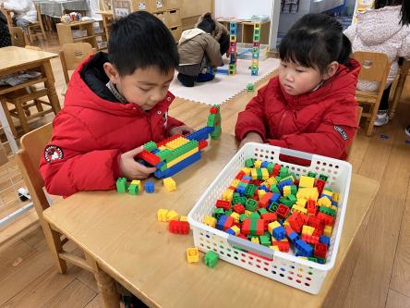 | 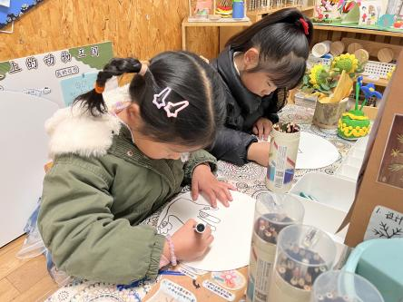 | 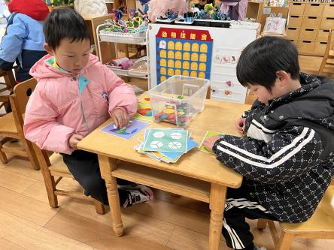
我们今天在桌面建构搭建作品。 | 我们在美工区画帽子。 | 我和我的好朋友在玩七巧板。
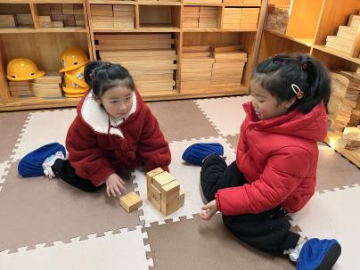 | 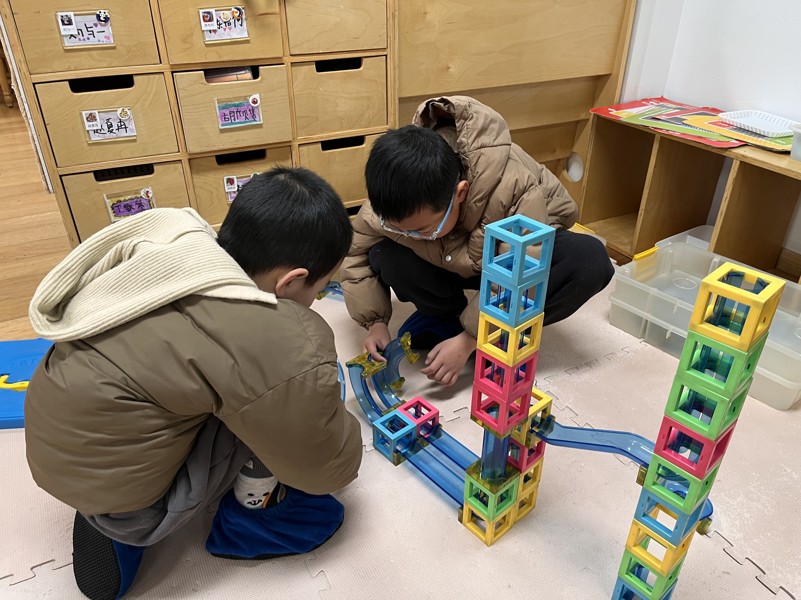
我和朋友在堆积木。 | 我在科探区玩磁汇贯通。

三、户外活动
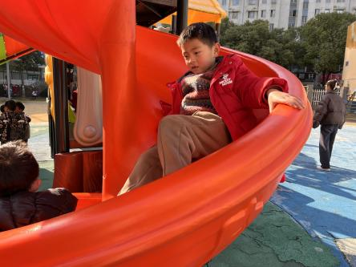 | 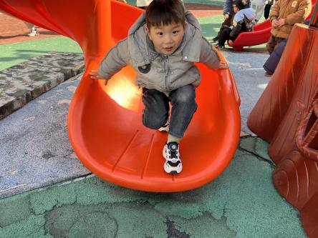 | 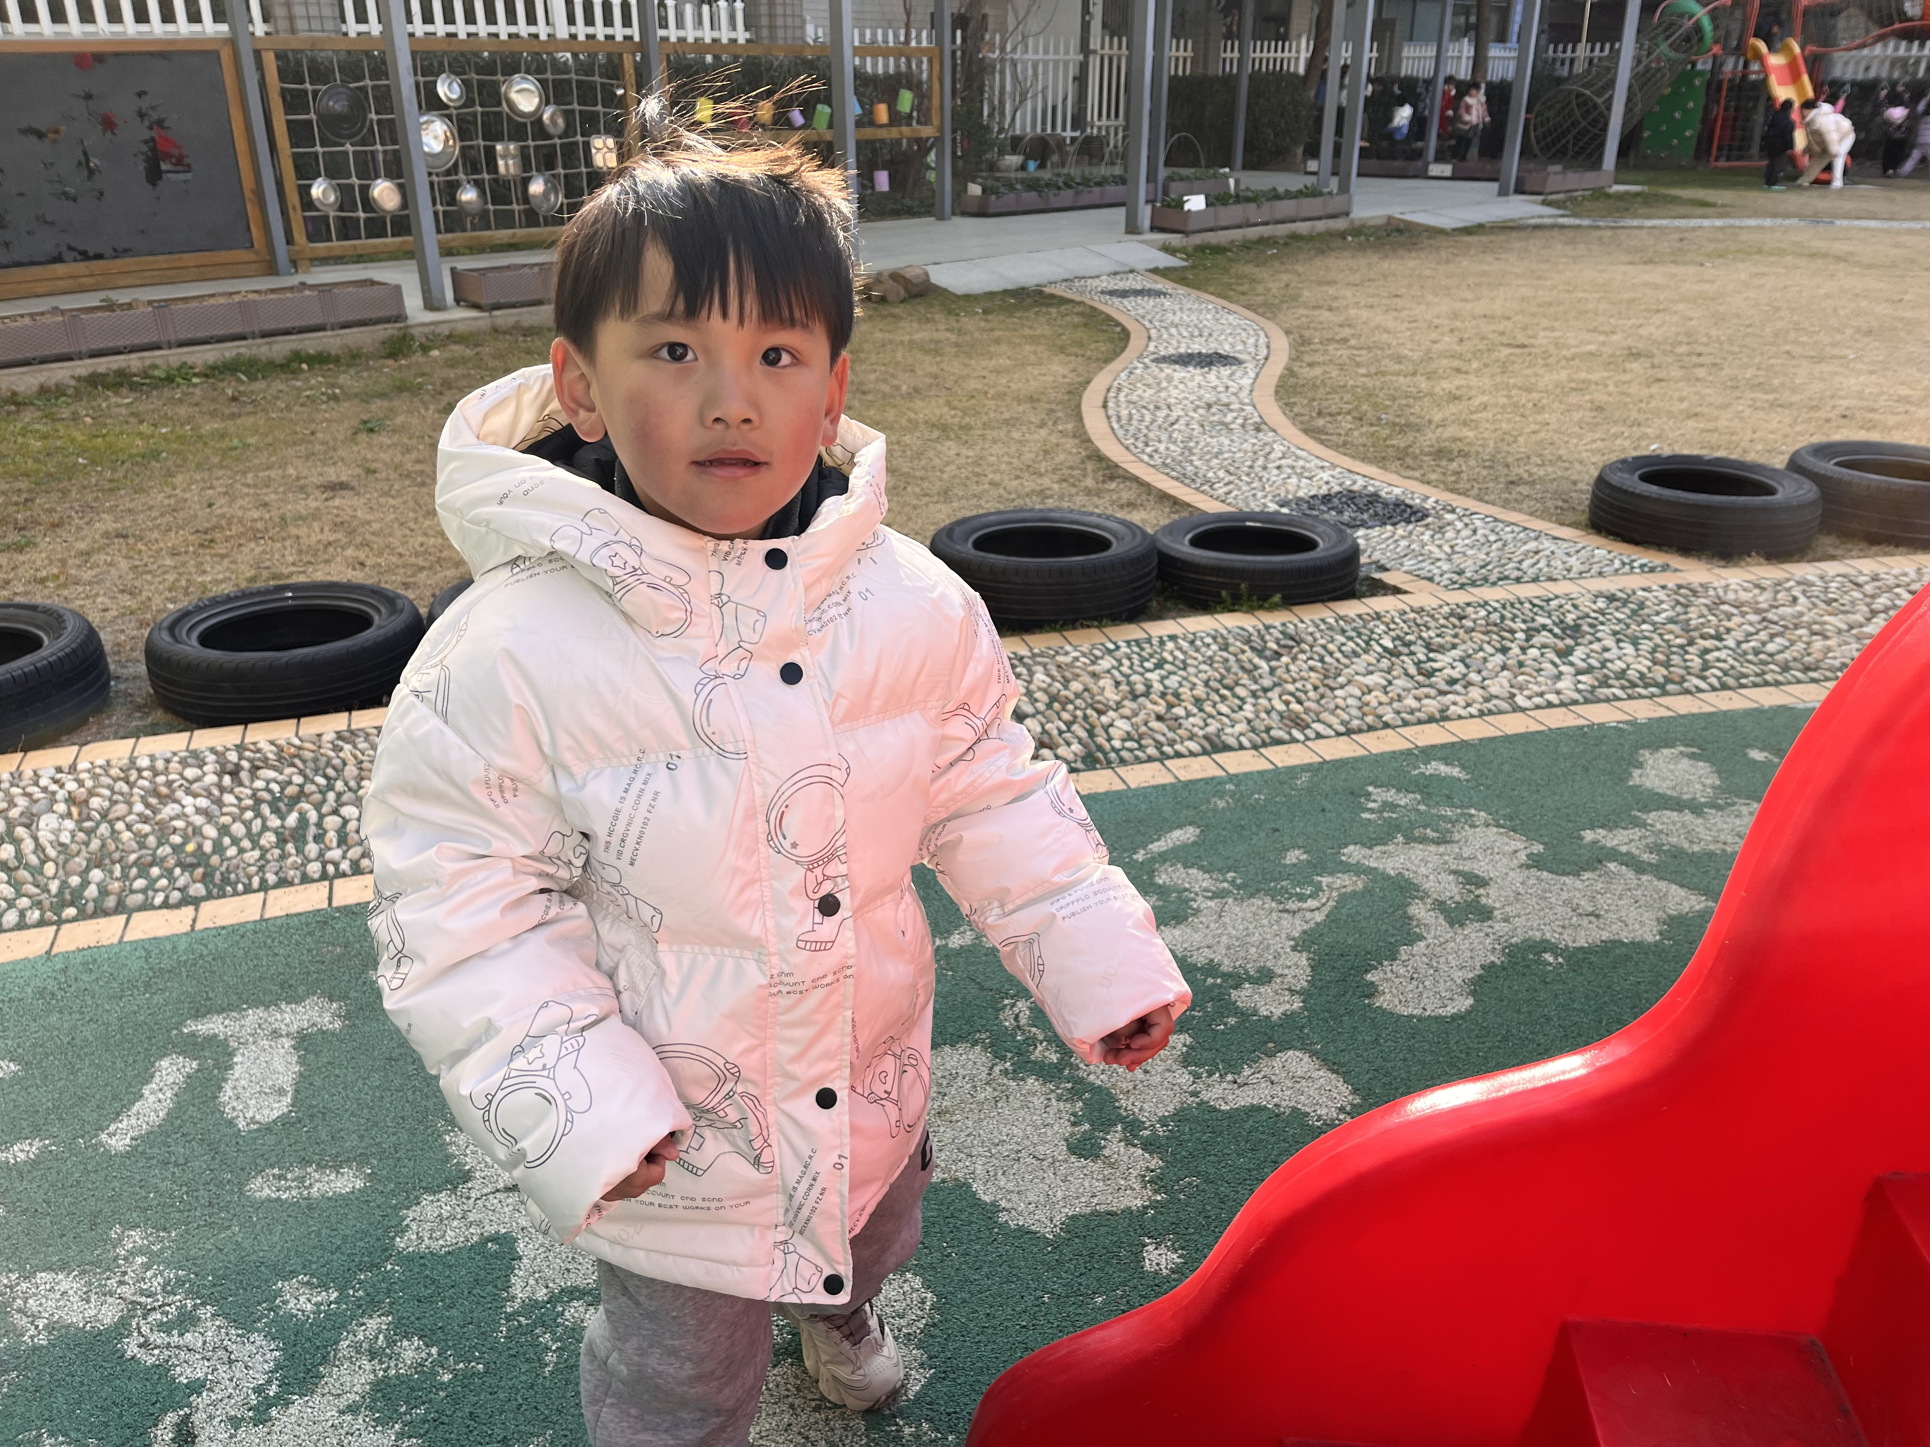
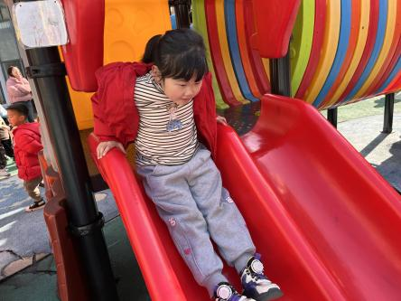 | 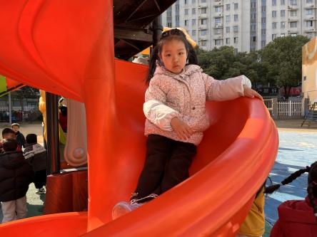 | 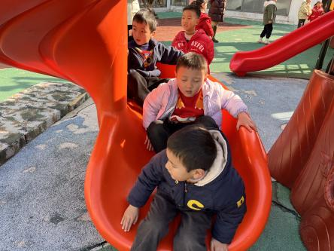
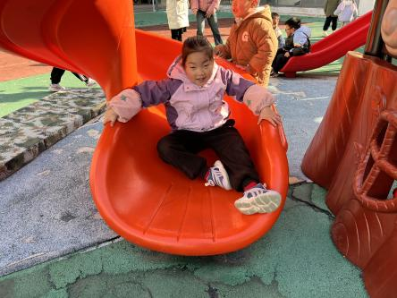 | 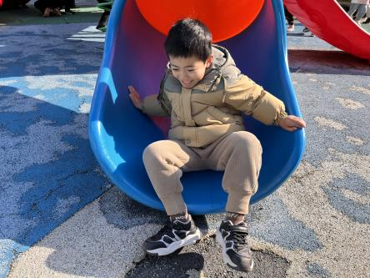
我们今天的户外活动是滑滑梯，我们最喜欢玩了。

四、自主活动
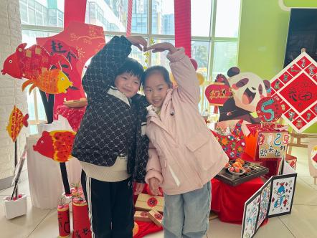 | 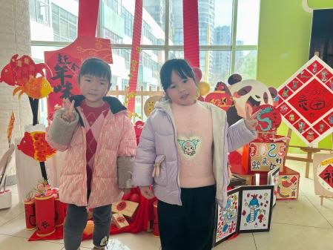 | 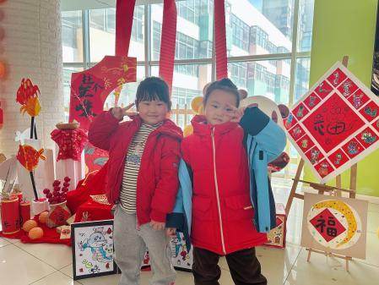
我和我的好朋友一起拍妹妹的照片。

六、温馨提示
1.还没有把盆栽、马克笔带来的小朋友这周请一定带来。！
2.放学时请大家耐心等待，轮到我们班时再进入放学通道，为孩子们营造安全有序的放学环境噢！

